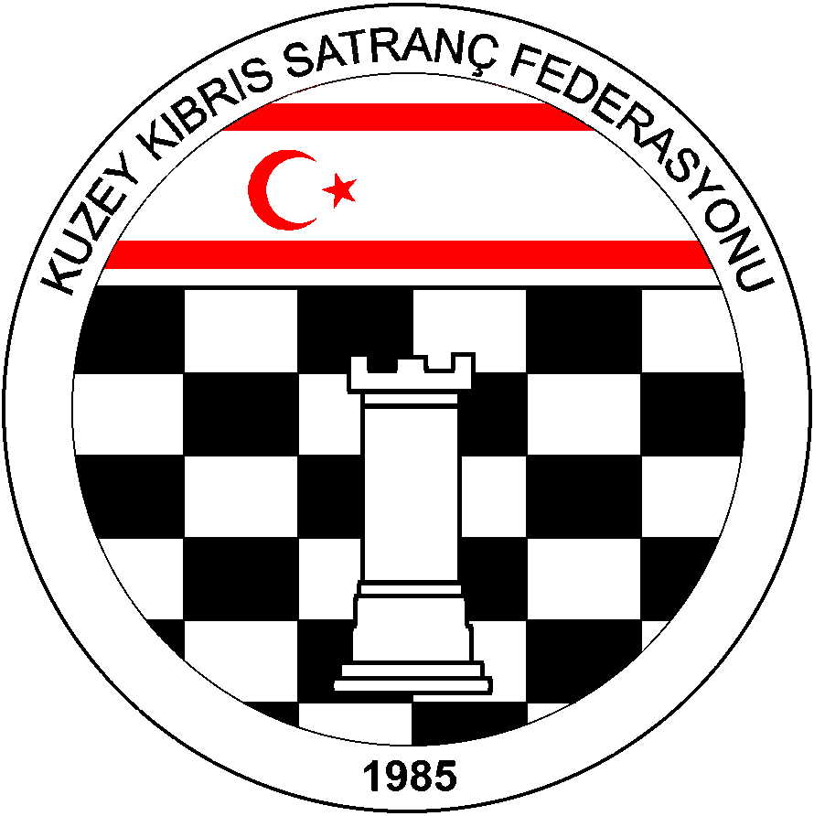

Kuzey Kıbrıs Satranç
Federasyonu

P.K. 741, Lefkoşa
K.K.T.C.

Tel.No. : (+90) 533 8803430
Fax.No.:
Chess Federation of
Northern Cyprus
PO.Box. 741 Lefkosa

MERSIN 10 – TURKEY

E-mail : bahadrvolkan@gmail.com
Web Page : www.ncchess.com

KUZEY KIBRIS SATRANÇ FEDERASYONU
2012 HIZLI SATRANÇ ŞAMPİYONASI YÖNERGESİ:

1.Amaç: Kuzey Kıbrıs’ın Hızlı Satranç Şampiyonunu belirlemek.

2.Başlama ve Bitiş Tarihi: 26 Ağustos 2012 Pazar

3.Yarışma Yeri: Mağusa MAGEM

4.Son Başvuru Tarihi: 24 Ağustos 2012 Cuma ( Bu tarihten sonra kesinlikle müracaat kabul edilmeyecektir.)

5.Kurallar: KKSF ve FIDE Satranç kuralları geçerlidir.

6.Katılım Hakkı: KKTC vatandaşı, KKSF lisanlı sporcuları katılabilirler.

7.Katılım Ücreti: 20 TL

8.Yarışma Yöntemi: 7 Tur Bireysel İsviçre Sistemi.

9.Tempo: Her tur her oyuncu için 20 dakika + 10 saniye eklemeli tempo.

10.Başhakem: Ahmet Kansal

11.Eşitlik Bozma Yöntemleri: Buchholz-1 ve 2 (alttan), Sonneborn-Berger puanlarına, ve galibiyet sayısına bakılır.

12.Bekleme Süresi: 10 dakikadır.

13.Ödül Dağıtımı: Eş puanlılar arasında nakit ödül paylaşımı yapılmayacaktır.

14.Ödüller:
1.Kupa + 300 TL
2.Kupa + 200 TL
3.Kupa + 100 TL
4.Plaket + 50 TL
5.Plaket + 50 TL
6.Plaket + 50 TL

Bayanlar : 1. Kupa + 100 TL
1996-1997 Doğanlar: 1. Plaket + 50 TL
1998-1999 Doğanlar: 1. Plaket + 50 TL
2000 -2001 Doğanlar: 1. Plaket + 50 TL
2002 ve sonra doğanlar. 1. Plaket +50 TL
2002 ve sonra doğumlu tüm oyunculara Madalya

15.Program:

26 Ağustos 2012 Pazar

09:00: kayıt kontrol
09:30: 1. Tur
10:30: 2. Tur
11:30: 3. Tur
12:30: 4. Tur
14:30: 5. Tur
15:30: 6. Tur
16:30: 7. Tur
17:30: Ödül Töreni

Kayıtlar: Ahmet Kansal ( 0533 861 3640 )

